ЛЕКЦИЯ 8. ОПРЕДЕЛЕНИЕ ПОЛА

1. Биология пола у животных и растений
2. Гинандроморфизм
3. Балансовая теория определения пола К. Бриджеса
4. Соотношение полов в природе

1. Биология пола у животных и растений
Как известно, большинство животных и двудомных растений являются раздельнополыми организмами. В ходе эволюции у большинства раздельнополых организмов сформировался механизм детерминации (определения) пола, обеспечивающий образование равного количества самцов и самок, что необходимо для нормального самовоспроизведения вида. Половое размножение характерно для подавляющего большинства живых организмов, за исключения тех, которые вторично утратили половой процесс. Следует различать процессы определения пола и его развития.
Определение (детерминация) пола происходит в процессе развития зиготы и обеспечивает формирование наследственно закрепленных различий между мужским и женским организмом. Определение пола может происходить на разных этапах размножения. По отношению к самому моменту оплодотворения различают три основных типа определения пола:
• прогамный, когда пол определяется в ходе гаметогенеза еще до оплодотворения (наблюдается в природе очень редко, например, у коловраток (Rhotatoria), тлей (Phylloxera) и первичных кольчецов (Dinophilus));
• эпигамный, когда пол особи определяется в процессе онтогенеза после оплодотворения (характерен для ограниченного круга организмов). Детерминация пола в значительной степени зависит от внешней среды (например, крокодил, черепаха, бонеллия (Bonellia viridis));
• сингамный, когда пол особи определяется в момент слияния гамет. Это наиболее распространенный тип детерминации пола, характерный для животных и человека.
Основным фактором, определяющим половую принадлежность организма, является генетический, связанный с наследованием определенных генов (например, у сахаромицетов), хромосом (у человека, животных и растений), либо плоидности организмов (например, у пчел). Затем, в ходе онтогенеза, пол может корректироваться на гормональном уровне, а также под влиянием факторов внешней среды. Наряду с этим существенную роль в этом процессе играют физиологические, средовые факторы. Механизмами, определяющими пол, являются:
• генный;
• хромосомный;
• мультихромосомный;
• геномный (гаплодиплоидный);
• гормональная регуляция пола;
• формирование пола под действием условий среды.
Начало изучению хромосомного механизма определения пола положено открытием американскими цитологами у насекомых различия в форме, а иногда и в количестве хромосом у особей разного пола (К. МакКланг, 1906, С. Уилсон, 1906) и классическими опытами немецкого генетика К. Корренса по скрещиванию однодомного и двудомного видов брионии. В 1913 г. С. Уилсон, исследуя почвенных клопов Protenor (Protenor beifragi), заметил, что самки имеют 14 хромосом, а самцы - 13. Затем С. Уилсон изучил хромосомы другого вида почвенного клопа - Ligaeus (Ligaeus turckus). Он заметил, что последняя пара хромосом у самца отличается по размерам и форме, предложив обозначить одну из них буквой X, а другую - Y. В соответствии с этим у самки две одинаковые хромосомы - XX. Одинаковые у самцов и самок пары хромосом, от которых не зависит пол, были названы аутосомами и обозначены буквой А. Сочетание Х и Y хромосом в клетке определяет пол - XX (женский) и XY (мужской). Организм, который образует одинаковые гаметы, был назван гомогаметным (чаще всего женский), а разные гаметы - гетерогаметным (чаще мужской). В зависимости от сочетания половых хромосом в организме различают 4 механизма хромосомного определения пола (рисунок 8.1).
У человека пол зависит от наличия У-хромосомы (если она есть, пол мужской, если нет - женский). Так, при мутациях, связанных с изменением числа половых хромосом, особи, имеющие в генотипе комбинации XY, XXY, XYY, XXYY будут обладать мужским фенотипом различной степени выраженности, а имеющие комбинации XX, X, XXX, ХХХХ - женским.
У дрозофилы в Y-хромосоме очень мало генов и большинство из них отвечают за развитие сперматозоидов у взрослого самца. Напротив, у человека в коротком плече Y-хромосомы находится ген S, который играет важнейшую роль в определении пола. Он кодирует белок, который осуществляет переключение пола с женского пути развития на мужской. Этот ген имеется и у других млекопитающих.
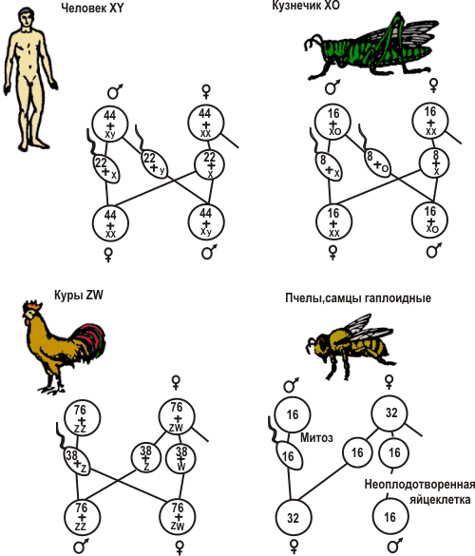
Рисунок 8.1 – Основные типы хромосомного определения пола

Когда с помощью генной инженерии ген S ввели в клетку мыши с женским генотипом XX, то из такой клетки развился мышонок не только с внешними признаками самца, но и с соответствующим поведением.
Известно 4 типа хромосомного определения пола у животных:
Тип ХY (♀XX, ♂ХУ).
Тип Х0 (♀ХХ, ♂Х0).
Тип ZW (♀ZW, ♂ZZ).
Тип Z0 (♀ZO, ♂ZZ).
Тип XY (Lygaeus-тип) - характерен для человека и других млекопитающих, а также дрозофилы (таблица 8.1, рисунок 8.1).

ТАблица 8.1 – Хромосомный механизм определение пола
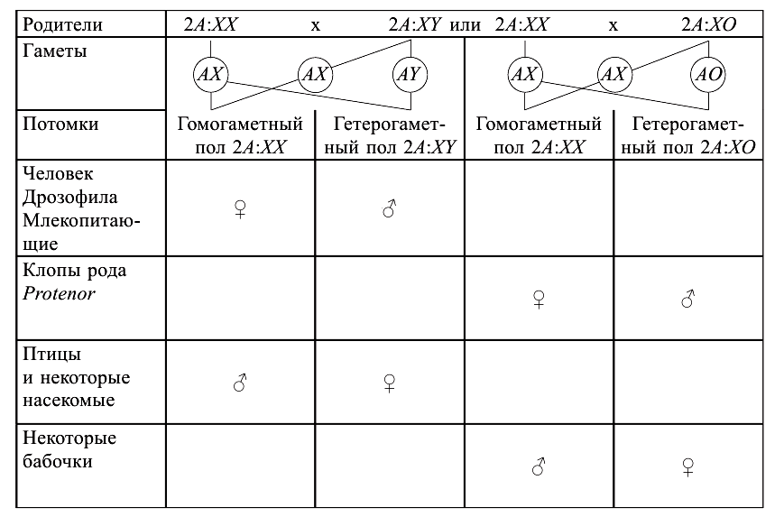
Примечание: 2А – диплоидный набор хромосом

Определение пола у растений. Среди споровых и цветковых растений широко распространено явление двудомности, т. е. наличие отдельных мужских и женских растений в популяции. Так, например, у мха-печеночника Sphaerocarpus само растение (гаметофит) гаплоидно, тогда как спорофит, т. е. спорангий и его ножка, диплоиден. Было обнаружено, что мужской гаметофит имеет семь обычных хромосом и одну маленькую Y-хромосому. Хромосомный набор женского растения состоит из тех же семи обычных хромосом и одной длинной Х-хромосомы. При оплодотворении эти два хромосомных набора соединяются и спорофит имеет набор 14А:XY. В мейозе образуются споры 7А:Х и 7А:Y, из спор которых развиваются соответственно женские и мужские растения.
Половые хромосомы обнаружены и у некоторых двудомных цветковых растений. Так, например, у дрёмы белой (Melandrium album) женские растения имеют набор 22А: XX, а мужские – 22А: XY, т. е. наследование пола у растений в принципе не отличается от наследования пола у животных. Половые хромосомы обнаружены у земляники (Fragaria vescd), кислого щавеля (Rumex acetosa), переступня (Bryonia alba) и др. Среди двудомных растений XY-типа имеются также ценные в сельскохозяйственном отношении представители: виноград (Vitis vinifera), хмель (Humulus lupulus), спаржа (Asparagus officinalis), гинкго (Ginkgo biloba), дынное дерево - папайя (Carica papaya). Интересно, что у папайи имеется два типа Y-хромосом - одна из них дает мужские растения, другая - обоеполые.
У некоторых растений определение пола более сложное и детерминируется не только половыми хромосомами, но и аутосомами. Например, у щавеля, как и у дрозофилы, половая принадлежность определяется соотношением половых хромосом и аутосом. У щавеля обыкновенного женские и мужские формы и интерсексы характеризуются индексом X/А.
Следующий за определением пола процесс его формирования происходит у растений в разные периоды онтогенеза и определяется в основном влиянием внешних условий. Дело в том, что в отличие от животных организмов процесс формирования пола у растений подвержен большим колебаниям в онтогенезе растений. Под действием различных причин может происходить даже полное превращение одного пола в другой. Это связано с регуляторными процессами, обусловленными действием факторов внешней среды и внутренними изменениями метаболического характера.

2. Гинандроморфизм
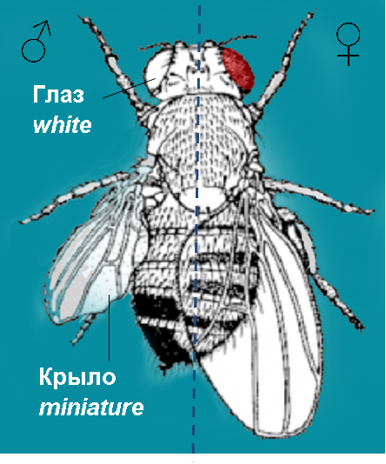
У дрозофилы и у других организмов известны случаи гинандроморфизма, когда разные участки тела по своим признакам принадлежат разным полам. Организм выглядит как мозаик, у которого одна часть мужская, а другая женская (рисунок 8.2). В данном случае зигота имела две Х-хромосомы и должна была развиться в самку. Она была гетерозиготой по генам белоглазия и маленьких крыльев w m/w⁺m⁺.
Рисунок 8.2 – Билатеральный гинандроморф у Drosophila melanogaster
Во время первых делений дробления хромосома w⁺m⁺ была утеряна и экватор митотического деления располагался по линии симметрии от головной до хвостовой части эмбриона. В результате левая часть тела мухи состояла из клеток, имеющих только одну Х-хромосому, что соответствует генотипу самца. Правая сторона имела две Х-хромосомы и развилась в самку.
У непарного шелкопряда Lymantria dispar имеются резкие различия между самками и самцами. Скрещивания разных географических рас этой бабочки (европейских и японских) привело к появлению форм, переходных по своим признакам между самцами и самками, т.е. к появлению интерсексуальности. Интерсексы обнаружены и у дрозофилы. От гинандроморфов интерсексы отличаются тем, что у них отсутствуют различно детерминированные по полу сектора.
У интерсексов до определенного момента развития сохраняется генетически детерминированный пол, но затем развитие продолжается в направлении противоположного пола. В результате интерсексы отличаются от нормальных особей тем, что у них первичные и вторичные половые признаки носят промежуточный характер, образуя непрерывный ряд переходов от нормального самца к нормальной самке.

3. Балансовая теория определения пола К. Бриджеса
Исследования, проведенные американским генетиком Кальвином Бриджесом (1916), выявили у дрозофилы интересную роль Y-хромосомы в определении пола. Особи с кариотипом Х0 внешне являются типичными самцами, но стерильными, а особи с кариотипом XXY - плодовитые самки. Y-хромосома у дрозофилы по размеру близка к X-хромосоме, однако она генетически инертна, так как состоит в основном из гетерохроматина. В 1921 К. Бриджес обнаружил несколько самок, имевших триплоидный набор хромосом, т.е. 3X+3A - три набора X-хромосом и три набора аутосом. В результате скрещивания этих самок с нормальными самцами (2A+XY) в потомстве среди нормальных самок и самцов были обнаружены особи с промежуточным или необычным проявлением половых признаков. Все потомство распалось на 8 классов в зависимости от соотношения половых хромосом и аутосом:
1. 3X:3A - триплоидная самка
2. 2X:2A - диплоидная самка
3. (2X+Y):2A - самка.
В этих трех случаях соотношение числа X-хромосом к числу аутосом составляет единицу. Наличие мужской Y- хромосомы не влияет на нормальное развитие самки.
4. Особи, имеющие хромосомную конституцию XY:2A, т.е. у некоторых отношение числа X-хромосом к числу аутосом составляет
0.5, были нормальными самцами.
5 и 6. Интересными оказались особи 2X:3A и (2X+Y):3A, у которых отношение числа X-хромосом к числу аутосом было промежу-
Рисунок 8.3 - Самец (а), самка (б) и некоторые ненормальные половые типы дрозофилы: интерсекс (в), сверхсамка (г), сверхсамец (д)

точным между 0.5 и 1. Они имели смешанное проявление мужских и женских половых признаков. Такие особи были интерсексами (рисунок 8.3).
7 и 8. И наконец, если число наборов аутосом увеличивалось до трех при наличии одной X-хромосомы (X:3A), развивался “сверхсамец” - организм с гипертрофированными признаками самца, однако стерильный, слабый и быстро погибающий.
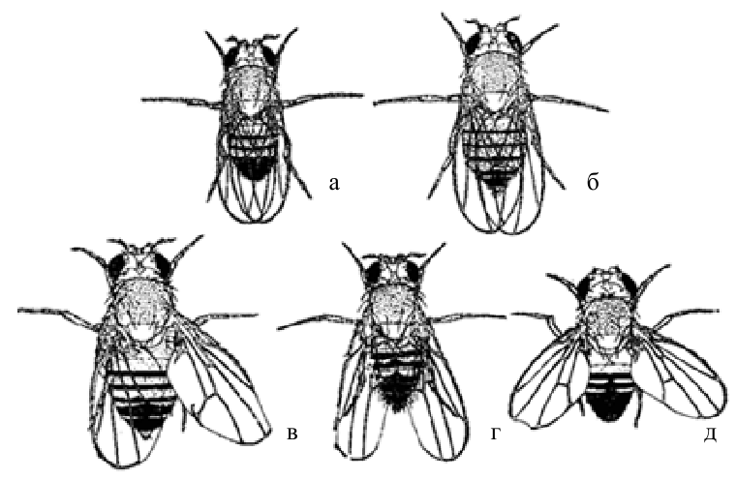
Напротив, увеличение числа X-хромосом при диплоидном наборе аутосом (3X:2A) ведет к формированию “сверхсамки” с ненормально развитыми яичниками и другими нарушениями признаков пола. Они слабые и быстро погибают.
К. Бриджес пришел к выводу, что не присутствие двух X-хромосом определяет женский пол и не наличие Y-хромосомы определяет мужской пол у дрозофилы. Пол по его мнению определяется балансом числа половых хромосом и наборов аутосом, т.е. Y-хромосома у дрозофилы вообще не играет роли в определении пола.

4. Соотношение полов в природе
Развитие признаков пола, как и большинства других признаков организма, определяется генотипом, гормонами и факторами внешней среды.
У животных половая дифференциация затрагивает все уровни организации особи, а сам процесс дифференциации сложен, поскольку развивающиеся организмы исходно бисексуальны. Первичная бисексуальность организмов позволяет изменять направление их развития - переопределять пол в онтогенезе.
Переопределение пола в естественных условиях может являться либо реализацией генетической программы развития самого организма, либо возникнуть из-за действия факторов внешней среды или определенных мутаций. Изменения направления дифференциации пола - маскулинизация либо феминизация - известны как у беспозвоночных и у позвоночных животных, так и у растений.
У крупного рогатого скота наблюдается феномен фримартинизма. При рождении разнополой двойни у коровы в некоторых случаях внутренние органы телки приобретают признаки мужского пола, хотя наружные гениталии устроены по женскому типу. Такие фримартины всегда стерильны. Их появление объясняется тем, что мужские гормоны бычка, развивающегося нормально, начинают выделяться раньше, чем женские гормоны телки, и переопределяют пол женского эмбриона.
Естественная феминизация самцов описана у морских гермафродитов, относящихся к ракообразным, и затрагивает все уровни организации особи, а сам процесс дифференциации сложен, поскольку развивающиеся организмы исходно бисексуальны. Первичная бисексуальность организмов позволяет изменять направление их развития - переопределять пол в онтогенезе.
Переопределение пола в естественных условиях может являться либо реализацией генетической программы развития самого организма, либо возникает под действием факторов внешней среды или определенных мутаций. Изменения направления дифференциации пола - маскулинизация либо феминизация - известны как у беспозвоночных и у позвоночных животных, так и у растений. Примером запрограммированного переопределения пола можно назвать смену половой принадлежности у морского карася Acanthopagrus schlegeli (при достижении возраста 3-4 года большинство особей дифференцируется в самок). У моллюсков рода Crepidula известна феминизация под влиянием гормонов, выделяемых особями колонии, находящимися в женской фазе развития.
Переопределение пола может зависеть от взаимоотношений самок и самцов. Например, пол морского червя Bonellia viridis, о котором мы уже говорили выше, зависит от встречи личинки с самкой. Если свидание состоится - личинка разовьется в особь мужского пола, паразитирующую в матке этой самки. Если нет - личинке придется самой стать самкой.
Определение пола у коралловых рыбок Labroides dimidiatus, больше известных как губаны, или чистильщики, также зависит от отношений самцов и самок. Самец губана содержит «гарем» из нескольких самок. В случае его смерти одна из них начинает менять пол и, в конце концов, превращается в самца (вернее в гермафродита).
У улиток-блюдечек Crepidula fornicata каждая особь успевает побыть и самцом и самкой в течение жизни. Эти моллюски живут в колониях: отдельные организмы «сидят» друг на друге, образуя подобие пирамиды. Новые особи образуются в колониях сверху вниз. «Новорожденные» блюдечки - всегда самцы. Постепенно мужская половая система моллюсков деградирует, и они превращаются в самок. Новоиспеченную самку оплодотворяет образовавшийся над ней самец.
Некоторые организмы могут менять пол «по желанию». Так, морские огурцы Polycheira rufescens делают это несколько раз в жизни. В период размножения часть особей становится ярко выраженными самками, часть — самцами, а некоторые сочетают в себе оба качества. После того как произошло оплодотворение, большинство морских огурцов остаются гермафродитами.
В ряде случаев переопределение пола может контролироваться феминизирующими симбионтами (бактериями и простейшими), что можно считать специфическим случаем переопределения пола под влиянием факторов внешней среды. Такие симбионты обнаружены у морских и наземных ракообразных Amphipoda и Isopoda, у паукообразных из отряда Acari, насекомых из отряда Lepidoptem. Феминизация наземных ракообразных из отряда Isopoda и насекомых из отряда Lepidoptem определяется бактериями Wolbachia pipientis.
Фенотипическое переопределение пола может быть вызвано искусственно посредством гормонов (например, при введении гормонов противоположного пола), а также некоторых аминокислот. Искусственное гормональное переопределение пола может быть временным, как, например, у кур при обработке яиц женским гормоном - эстрогеном, или постоянным, как это показано для некоторых земноводных и рыб. В последнем случае у аквариумной рыбки Oryzias latipes действием женского полового гормона на новорожденных мальков удалось полностью переопределить пол. В результате генетические самцы (ХY) функционировали как самки и приносили потомство с расщеплением по генам, сцепленным с полом, которого следовало бы ожидать при скрещивании двух самцов. У данного вида рыб особи YY жизнеспособны.
Индуцированный сдвиг соотношения организмов в сторону одного из полов имеет практическое значение для повышения продуктивности отдельных организмов. Например, направленное изменение соотношения полов было достигнуто в экспериментах с тутовым шелкопрядом, у которого пол строго определяется сочетанием половых хромосом (ZW - ♀; ZZ - ♂). Неоплодотворенные яйца после прогрева развиваются партеногенетически за счет диплоидного ядра, не завершившего редукционное деление. Все клетки партеногенетического эмбриона сохраняют материнскую структуру (хромосомы ZW), и, следовательно, развиваются только в самок. Воздействием ионизирующих излучений и прогревом удалось подавить в свежеотложенном осемененном яйце женское ядро и переключить развитие на мужское начало. Диплоидное ядро мужской зиготы образуется путем слияния двух мужских ядер и поэтому имеет структуру мужского пола - андрогенез. Из таких зигот всегда развиваются только гусеницы мужского пола (ZZ). Этими методами впервые у шелкопряда решена проблема направленной регуляции пола.
Кастрация петуха приводит к развитию у него признаков курицы. Если такой курице вновь пересадить семенники, то восстанавливаются признаки мужского пола.
Вопрос о формировании пола у растений относится к самым сложным и наименее изученным проблемам биологии развития растений. Вместе с тем, его изучение имеет непосредственное значение для разработки приемов повышения урожайности многих сельскохозяйственных культур, особенно у тех, которые образуют раздельнополые цветки. Например, у огурцов, у которых внешним воздействием можно увеличить или уменьшить количество пестичных цветков.
Четкое разграничение между мужскими и женскими особями характерно отнюдь не для всех живых существ. Многие из них предпочитают вообще не определяться со своим полом. Гермафродитизм особенно характерен для организмов, стоящих достаточно низко на эволюционной лестнице. К животным, у которых существует только один пол, относятся многие губки, кишечнополостные (медузы, коралловые полипы), многие черви, а также некоторые раки и рыбы. Гермафродиты являются самодостаточными живыми организмами: они образуют как мужские, так и женские половые клетки и для размножения им не нужна пара.
Каждому виду свойственно определенное соотношение полов. Укажем процент рождающихся особей мужского пола у некоторых организмов:
Человек - 51%.
Лошадь - 52%.
Собака - 56%.
Курица, осел, овца - 49%.
Свинья - 52%.
Мышь, утка, голубь - 50%.
Из приведенных цифр видно, что соотношение особей по полу близко к расщеплению 1:1; наблюдающиеся отклонения, как мы увидим дальше, имеют свои причины.
Указанные числовые соотношения хорошо совпадают с расщеплением, получаемым при анализирующем скрещивании, когда одна из скрещивающихся форм является гомозиготной по рецессивному гену, а другая гетерозиготна по нему. Потомство от этого скрещивания расщепляется по данной паре генов в отношении 1:1. В этом случае гены должны находиться в одной паре хромосом. Если пол наследуется по такому же типу, как и другие признаки, то следует предположить, что один пол, например женский, должен быть «гомозиготным», а мужской «гетерозиготным» или наоборот. Тогда в потомстве расщепление по полу окажется равным 1:1. Такая догадка была высказана еще Г. Менделем. Впоследствии, в исследованиях К. Корренса в 1907г. с растением переступень (bryonia). Л. Донкастера в 1906г. с бабочкой пяденицей крыжовничной (Abraxas grossularita) эта догадка получила подтверждение.
Эти и другие исследования показали, что расщепление по полу соответствует моногибридному расщеплению. Однако одни генетические опыты не могли дать решающего доказательства гомо- и гетерогаметности полов, пока полученные в них результаты не были сопоставлены с цитологическими фактами.

